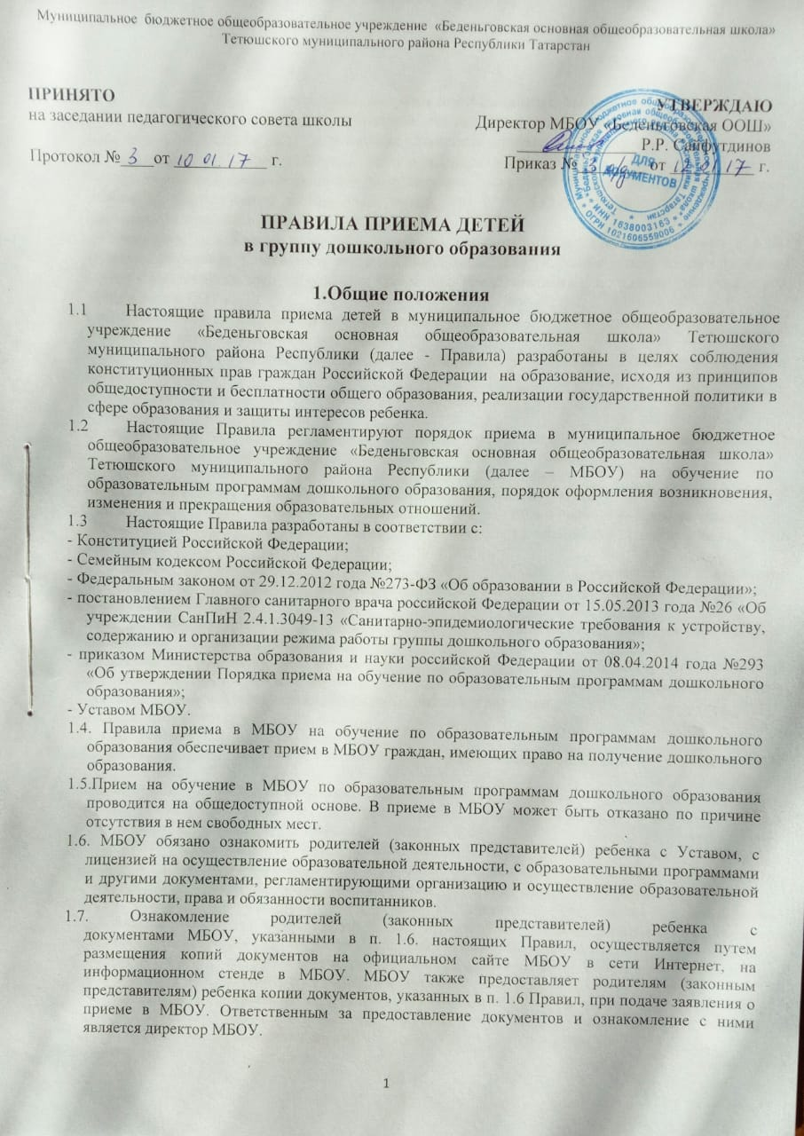
2. Прием детей, впервые поступающих в МБОУ
2.1. Прием детей в МБОУ осуществляется по личному заявлению родителя (законного представителя) ребенка при предъявлении оригинала документа, удостоверяющего личность родителя (законного представителя), либо оригинала документа, удостоверяющего личность иностранного гражданина и лица без гражданства в Российской Федерации в соответствии со
статьей 10 Федерального закона от 25 июля 2002 г. № 115-ФЗ «О правовом положении иностранных граждан в Российской Федерации».
2.2. Основанием для приема заявления родителей (законных представителей) ребенка в МБОУ является присвоение в автоматизированной информационной системе «Электронный детский сад» (далее - Система) заявлению родителя (законного представителя) о постановке на учет статуса «Направлен в ДОУ».
2.3. МБОУ осуществляет прием заявления родителей (законных представителей) ребенка:
- в форме документа на бумажном носителе.
2.4. В заявлении родителями (законными представителями) ребенка указываются следующие сведения:
а) фамилия, имя, отчество (последнее - при наличии) ребенка;
б) дата и место рождения ребенка;
в) фамилия, имя, отчество (последнее - при наличии) родителей (законных представителей) ребенка;
г) адрес места жительства ребенка, его родителей (законных представителей);
д) контактные телефоны родителей (законных представителей) ребенка;
е) места работы и должность родителей (законных представителей) ребенка;
ж) согласие на обработку персональных данных ребенка и родителей (законных представителей);
2.5. Соответствующий бланк (шаблон) заявления, размещен на официальном сайте МБОУ в сети Интернет.
2.6. Для зачисления ребенка в МБОУ родители (законные
представители) детей, проживающих на закрепленной территории, дополнительно предъявляют следующие документы:
- оригинал свидетельства о рождении ребенка или документ, подтверждающий родство заявителя (или законность прав представления ребенка);
- свидетельство о регистрации ребенка по месту жительства или по месту пребывания на закрепленной территории или документ, содержащий сведения о регистрации ребенка по месту жительства или по месту пребывания на закрепленной территории;
- медицинское заключение;
- СНИЛС ребенка;
2.7. Требование предоставления других документов в качестве основания для приема детей в МБОУ не допускается.
2.8. Факт ознакомления родителей (законных представителей) ребенка с документами, указанными в п. 1.6 Правил, фиксируется в заявлении о приеме и заверяется личной подписью родителей (законных представителей) ребенка.
2.9. Подписью родителей (законных представителей) ребенка фиксируется также согласие на обработку их персональных данных и персональных данных ребенка в порядке, установленном законодательством Российской Федерации (путем заполнения соответствующего заявления).
2.10. После представления в МБОУ заявления и всех необходимых
документов МБОУ заключает договор об образовании по образовательным программам дошкольного образования с родителями (законными представителями) ребенка. Договор оформляется в письменной форме в двух экземплярах, один из которых хранится в личном деле воспитанника в МБОУ, другой - у родителей (законных представителей) воспитанника.
2.11. Основанием возникновения образовательных отношений является приказ МБОУ о зачислении ребенка в МБОУ. Приказ о зачислении в МБОУ издает директором МБОУ в срок не позднее 3 рабочих дней после заключения договора.
2.12. Права и обязанности воспитанника, его родителей (законных представителей), предусмотренные законодательством об образовании и локальными нормативными актами МБОУ возникают у лица, принятого на обучение, с даты, указанной в приказе о приеме лица на обучение в МБОУ.
2.13. На каждого ребенка, зачисленного в МБОУ, заводится личное дело, в котором хранятся копии предъявляемых при приеме документов.
2.14. Сведения о воспитанниках, зачисленных в МБОУ, вносятся в Книгу учета движения детей, которая предназначена для регистрации сведений о детях и контроля за движением контингента детей в МБОУ. Книга учета движения детей МБОУ нумеруется постранично, прошнуровывается, скрепляется подписью директора МБОУ и печатью МБОУ.

3. Приём детей в порядке перевода из другой образовательной организации
3.1. Приём в МБОУ детей, ранее посещавших другие дошкольные образовательные организации, также осуществляется при наличии в Системе заявления родителей (законных представителей) о постановке на учёт со статусом «Направлен в ДОУ».
3.2. При переводе ребёнка из одной образовательной организации в другую исходная организация выдает родителям (законным представителям) личное дело обучающегося (далее - личное дело) и справку об отсутствии инфекционных заболеваний в исходной организации в случае, если перерыв между посещениями исходной и принимающей образовательных организаций составляет менее 5-ти рабочих дней. Требование предоставления других документов в качестве основания для зачисления обучающегося в принимающую организацию в связи с переводом из исходной организации не допускается.
3.3. Личное дело представляется родителями (законными представителями) в принимающую организацию вместе с заявлением о зачислении ребёнка в указанную организацию в порядке перевода из исходной организации и предъявлением оригинала документа, удостоверяющего личность родителя (законного представителя) ребёнка.
3.4. После приема заявления и личного дела принимающая организация заключает договор об образовании по образовательным программам дошкольного образования (далее - договор) с родителями (законными представителями) обучающегося и в течение трех рабочих дней после заключения договора издает распорядительный акт о зачислении обучающегося в порядке перевода.
3.5. Принимающая организация при зачислении обучающегося, отчисленного из исходной организации, в течение двух рабочих дней с даты издания распорядительного акта о зачислении обучающегося в порядке перевода письменно уведомляет исходную организацию о номере и дате распорядительного акта о зачислении обучающегося в принимающую организацию.
3.6. В случае, если ребёнок не посещал дошкольную образовательную организацию менее 5 дней, родителями (законными представителями) предъявляется медицинская карта ребёнка (выданная исходной организацией).
3.7. В случае, если ребёнок не посещал дошкольную образовательную организацию 5 рабочих дней и более, родителями (законными представителями) также предъявляется медицинская справка о состоянии здоровья.

4. Основания для отказа в зачислении воспитанника в МБОУ.
4.1. Родителям (законным представителям) ребенка может быть отказано в приеме ребенка в МБОУ в случае, если:
- в Системе отсутствует информация о направлении ребенка в МБОУ;
- родители (законные представители) не представили необходимые для приема документы согласно п. 2.6. настоящих Правил;
- имеются медицинские противопоказания к посещению ребенком МБОУ (о чем имеется соответствующее медицинское заключение);
- родители (законные представители) обратились в МБОУ по истечении срока 30 дней после присвоения заявлению о постановке на учет в Системе статуса «Направлен в ДОУ».
4.2. В случаях, указанных в п. 3.1 настоящих Правил, директор МБОУ в заявлении визирует отказ в приеме на заявлении родителей (законных представителей) ребенка для дальнейшего решения вопроса об устройстве ребенка в другую дошкольную образовательную организацию путем обращения в орган местного самоуправления, осуществляющий управление в сфере образования.

5. Прекращение образовательных отношений
5.1. Образовательные отношения прекращаются в связи с отчислением воспитанника из МБОУ:
- в связи с получением образования (завершением обучения по основной образовательной программе дошкольного образования и поступлении воспитанника в образовательную организацию для получения начального общего образования);
- досрочно.
5.2. Образовательные отношения прекращаются досрочно по инициативе родителей (законных представителей) воспитанника:
- в случае перевода воспитанника для продолжения обучения по образовательной программе дошкольного образования в другую организацию, осуществляющую образовательную деятельность;
- в случае выбора родителями (законными представителями) воспитанника (до завершения освоения им образовательной программы дошкольного образования) иной формы получения образования и формы обучения (получения детьми дошкольного образования вне образовательной
организации в форме семейного образования).
5.3. В случаях, указанных в п. 9.2 настоящих Правил, отчисление воспитанника осуществляется на основании заявления родителей (законных представителей) воспитанника.
5.4. Основанием для прекращения образовательных отношений является приказ директора МБОУ об отчислении воспитанника из МБОУ, изданный им на основании расторжения ранее заключенного договора при приеме ребенка в МБОУ.
5.5. Досрочное прекращение образовательных отношений по заявлению родителей (законных представителей) воспитанника не влечет за собой возникновение каких-либо дополнительных, в том числе материальных, обязательств родителей (законных представителей) ребенка перед МБОУ.
5.6. Образовательные отношения прекращаются по обстоятельствам, не зависящим от воли учащегося или родителей (законных представителей) воспитанника и МБОУ, в том числе в случае ликвидации МБОУ.
5.7. Права и обязанности воспитанника, родителей (законных представителей) воспитанника, предусмотренные законодательством об образовании и локальными нормативными актами МБОУ, прекращаются с даты его отчисления из МБОУ.

